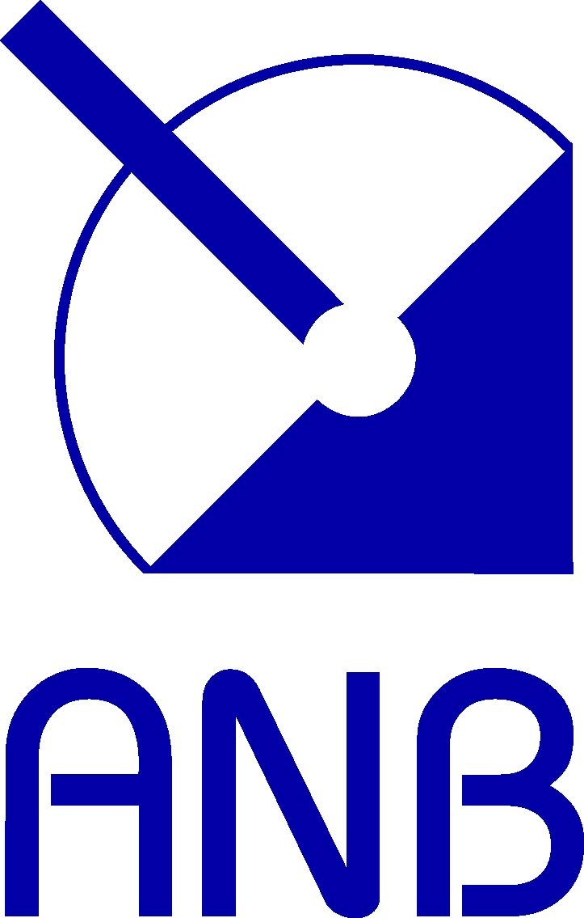
ČESKÁ SVÁŘEČSKÁ SPOLEČNOST ANB
CZECH WELDING SOCIETY ANB

Velflíkova 4, 160 75 Praha 6

www.cws-anb.cz Telefon: 224 310 394 Fax: 224 310 406 224 315 589 DIČ: CZ68380704
Žádost o vydání EVROPSKÉHO DIPLOMU EWF
Speciální kurz podle doc. EWF 628
Personál s odpovědností za tepelné zpracování svarových spojů

Žádám o úroveň: B S C (uveďte nebo zakroužkujte požadované)
- OSOBNÍ ÚDAJE
Příjmení: | Jméno: | Titul:

Rodné číslo:

Adresa trvalého bydliště včetně PSČ:

Telefon: domů | Telefon: do práce  E-mail:

Zaměstnavatel – název a adresa včetně PSČ:

IČ a DIČ:

2. Údaje o ODBORNÉ PRAXI
Zaměstnavatel - vykonávaná funkce: od: do:

při nedostatku místa pokračujte na druhé straně

Žádám o vydání Diplomu EWF. Po vyzvání uhradím poplatek za proces posouzení mé žádosti a vystavení Diplomu EWF. Zároveň potvrzuji souhlas v souladu s nařízením GDPR se zpracováním osobních údajů pro účely kvalifikace a její evidence. Osobní údaje budou zpracovávány CWS ANB (dále jen správce) k tomu pověřenými osobami. Seznámil jsem se s dokumentem „Požadavky na certifikovaný/kvalifikovaný personál“ uvedené na portálu www.cws-anb.cz a zavazuji se je plnit.

Nesprávné použití diplomu:
1. Držitel diplomu EWF je odpovědný za jeho správné použití a musí učinit opatření, aby předešel pozměňování jeho obsahu, nebo jména držitele diplomu.
2. Při nesprávném použití diplomu jednotlivcem nebo třetí stranou zjištěném CWS ANB podnikne CWS ANB právní kroky, zveřejní případ, a má právo zrušit Diplom.

Poplatek uhradí zaměstnavatel / Poplatek uhradím sám* - uveďte Vaše IČ a DIČ: *nehodící se škrtněte

Datum: _______________________ Podpis žadatele:__________________________

Rozhodnutí CWS ANB
Datum:

Vydán diplom č.: Vedoucí certifikačního orgánu:

